Министерство образования и молодежной политики Свердловской области



ГАПОУ СО «Екатеринбургский колледж транспортного строительства»

# Отчёт по программе: “Пакеты и импорт, наследование, Модификаторы видимости в Kotlin.”

Выполнил: Земерова Анна

Группа: ПР-24

Преподаватель: Мирошниченко Г.В.

2022

**Абстрактный класс MobileOperator от интерфейса Operator**

**Переменные:**

Name - String  
СostOfPayment - Byte  
Q – Float

**Функция** info – String

**Класс Beeline от класса MobileOperator**

**Переменные:**

name - String  
costOfPayment - Byte  
coverageArea - Float  
Q - Float  
Qp - Float  
payment - Boolean

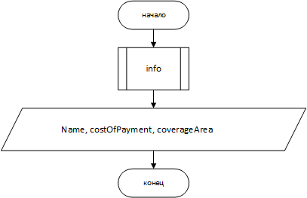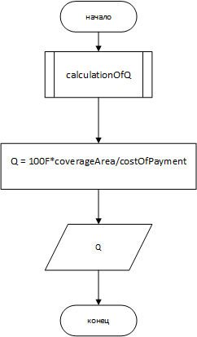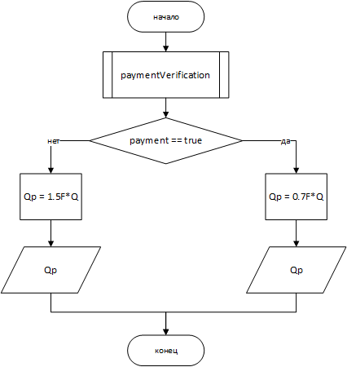

**Интерфейс Operator**

coverageArea - Float